Թվի մաս գտնելը

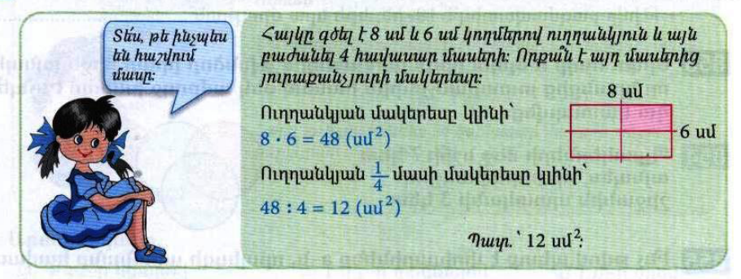
Թվի մաս գտնելը:
Օրինակ՝ 24-ի $\frac{1}{8}$ մասը գտնելու համար․
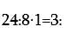

Դասարանական առաջադրանքներ
1․ Գտի՛ր թվի նշված մասը
35-ի $\frac{1}{7}$ մասը – 35։7=5, 5x1=5
426-ի $\frac{1}{6}$ մասը – 426:6=71, 71x1=71
162-ի $\frac{1}{9}$ մասը – 162:9=18, 18x1=18
2000-ի $\frac{1}{10}$ մասը – 2000:10=200, 200x1=200
2․ Հաշվի՛ր
360լ-ի $\frac{1}{12}$ մասը – 360:12=30, 30x1=30
510$մ^{2}$-ու $\frac{1}{17}$ մասը – 510:17=30, 30x1=30
480կմ-ի $\frac{1}{16}$ մասը – 480:16=30, 30x1=30
3․ Ավտոմեքենան պետք է անցներ 240կմ ճանապարհ։ Ճանապարհի $\frac{1}{3}$ մասն անցնելուց հետո քանի՞ կիլոմետր կմնա նրան դեռ անցնելու։ 240:3=80, 240-80=160
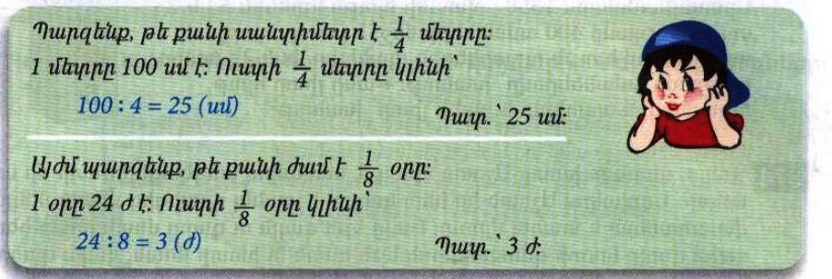
4․ Արտահայտի՛ր նշված միավորներով։
$\frac{1}{5}$ մ = 20 սմ
$\frac{1}{20}$ մ = 5 սմ
$\frac{1}{25}$ կմ = 40 մ
$\frac{1}{5}$ կգ = 200 գ
5․ Արտահայտի՛ր նշված միավորներով։
2405 մլ = 2 լ 405 մլ
7006 մլ = 7լ 6մլ
7041 մլ =7լ 41մլ
6․ Աննան 24 տետրի համար վճարեց 560դրամ ավելի, քան Անին՝ նույնպիսի 16 տետրի համար։ Արան որքա՞ն պետք է վճարեր 12 տետրի համար։ 24-16=8, 560:8=70, 12×70=840
7․ Ջրավազանում կար 9600լ ջուր։ Այգին ջրելու համար պապիկն օգտագործեց այդ ջրի քառորդ մասը։ Որքա՞ն ջուր մնաց ջրավազանում։ 4x1=4, 9600:4=2400
8․ Ավտոբուսը 4ժ-ում անցավ 240կմ ճանապարհ։ Ավտոմեքենան այդ նույն ճանապարհը քանի՞ ժամում կանցնի, թե գնա ավտոբուսից 20կմ/ժ –ով արագ։
Տնային առաջադրանքներ
1․ Գտի՛ր թվի նշված մասը
30-ի $\frac{1}{2}$ մասը: - 30:2=15, 15x1=15
164-ի $\frac{1}{4}$ մասը: = 164=4=41, 41x1=41
3000-ի $\frac{1}{100}$ մասը: 3000:100=30
2․ Հաշվի՛ր
240կգ-ի $\frac{1}{5}$ մասը – 240:5=48, 48x1=48
420դրամի $\frac{1}{6}$ մասը – 420:6=70, 70x1=70
18ժ-ի $\frac{1}{3}$ մասը – 18:3=6, 6x1=6
3․ Աննան գնել էր 800գ կարագ, որի $\frac{1}{5}$ մասն օգտագործեց թխվածքի համար։ Որքա՞ն կարագ նա օգտագործեց թխվածքի համար։ 800:5=160, 160x1=160
4․ Արտահայտի՛ր նշված միավորներով։
$\frac{1}{8}$ տ = 125կգ
$\frac{1}{4}$ ց = 25կգ
$\frac{1}{5}$ ր = 12վ
$\frac{1}{20}$ ժ = 3ր
$\frac{1}{12}$ օր = 2ժ
5․ Արտահայտի՛ր նշված միավորներով։
3160դմ=316մ 6դմ
5050սմ=50մ 50սմ
6007սմ=60մ 7սմ
6․ 20լ բենզինն արժե 9600դրամ։ Որքա՞ն պետք է վճարել ավտոմեքենայի բաքը 35լ բենզին լցնելու համար։ 9600:20=480, 35×480=16 800
7․ Աննայի մտապահած թվի և 145-ի գումարը 6 անգամ մեծ է 62-ից։ ո՞ր թիվն է մտապահել Աննան։ 6×62=372, 372-145=227, 227+145=372

